**Лабораторная работа №1**

**Метод сеток решения граничной задачи для ОДУ**

**Вариант 11**

**Чеботаревский Никита**

**3 курс, 8 группа**

**Постановка задачи**

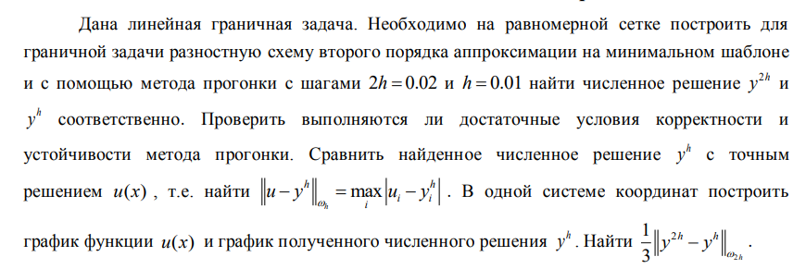

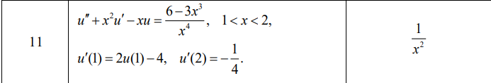

**Построение разностной схемы**

Для исходной задачи необходимо построить разностную схему второго порядка аппроксимации вида на минимальном шаблоне:

$$\overline{ω_{h}}=\left\{x_{0}=a<x_{1}<…<x_{N}=b, h=\{0.01, 0.02\}\right\}$$

$$\left\{\begin{aligned}u^{''}+p\left(x\right)u^{'}-q\left(x\right)u=-f\left(x\right), x∈ω_{h} \\ u'(a)=σ_{0}u(a)-μ_{0} \\ u^{'}\left(b\right)=-σ_{1}u\left(b\right)+μ_{1}\end{aligned}\right.$$

Тогда аппроксимируем функции $u, u’, u’’$ советующими разностными производными:

$$\left\{\begin{aligned}y_{\overline{x}x}+p\left(x\right)y_{\dot{x}}-q\left(x\right)y=-f(x), x∈ω_{h} \\ y_{x}\left(a\right)=\overline{σ_{0}}y(a)-\overline{μ_{0}} \\ y_{\overline{x}}\left(b\right)= - \overline{σ_{1}}y(b)+ \overline{μ_{1}}\end{aligned}\right.$$

Рассмотрим погрешность аппроксимации дифференциального уравнения разностным оператором:

$$Ψ\left(x\right)=u_{\overline{x}x}+p\left(x\right)u_{\dot{x}}-q\left(x\right)u+f(x)==u^{''}+O\left(h^{2}\right)+p\left(x\right)*\left(u^{'}+O\left(h^{2}\right)\right)-q\left(x\right)u+f(x)= \\ =-f\left(x\right)-p\left(x\right)u^{'}+q\left(x\right)u+p\left(x\right)*\left(u^{'}+O\left(h^{2}\right)\right)-q\left(x\right)u+f(x)+O\left(h^{2}\right)= \\ =p\left(x\right)*(u^{'}-u^{'}+O\left(h^{2}\right)+O\left(h^{2}\right)=O(h^{2})$$

Теперь рассмотрим погрешность аппроксимации дополнительного условия разностным оператором на левой границе:

$$V\left(a\right)=u^{'}\left(a\right)+\frac{h}{2}u^{''}\left(a\right)+O\left(h^{2}\right)-\overline{σ_{0}}u\left(a\right)+\overline{μ_{0}}= \\ =σ_{0}u\left(a\right)-μ_{0}+\frac{h}{2}\left(-f\left(a\right)-p\left(a\right)u^{'}\left(0\right)+q\left(a\right)u\left(a\right)\right)-\overline{σ_{0}}u\left(a\right)+\overline{μ_{0}}+O\left(h^{2}\right)= \\ =σ_{0}u\left(a\right)-μ_{0}+\frac{h}{2}\left(-f\left(a\right)-p\left(a\right)\left(σ_{0}u\left(a\right)-μ_{0}\right)+q\left(a\right)u\left(a\right)\right)-\overline{σ_{0}}u\left(a\right)+\overline{μ_{0}}+O\left(h^{2}\right)= \\ u\left(a\right)\left(σ_{0}-\frac{h}{2}p\left(a\right)σ_{0}+\frac{h}{2}q\left(a\right)-\overline{σ_{0}}\right)+\left(\overline{μ_{0}}-μ_{0}-\frac{h}{2}f\left(a\right)+\frac{h}{2}p\left(a\right)μ_{0}\right)+O\left(h^{2}\right)$$

Для того, чтобы иметь 2-ой порядок аппроксимации для дополнительного условия, следует использовать следующий значения $\overline{μ_{0}} и \overline{σ_{0}}$:

$$\left\{\begin{aligned}\overline{σ_{0}}=σ_{0}+\frac{h}{2}q\left(a\right)-\frac{h}{2}p(a)σ_{0} \\ \overline{μ_{0}}=μ_{0}+\frac{h}{2}f\left(a\right)-\frac{h}{2}p(a)μ_{0}\end{aligned}\right.$$

Аналогично рассмотрим погрешность аппроксимации дополнительного условия разностным оператором на левой границе:

$$V\left(b\right)=u^{'}\left(b\right)-\frac{h}{2}u^{''}\left(b\right)+O\left(h^{2}\right)+\overline{σ_{1}}u\left(b\right)-\overline{μ_{1}}=$$

$$={-σ}_{1}u\left(b\right)+μ_{1}-\frac{h}{2}\left(-f\left(b\right)-p\left(b\right)u^{'}\left(b\right)+q\left(b\right)u\left(b\right)\right)+\overline{σ_{1}}u\left(b\right)-\overline{μ_{1}}+O\left(h^{2}\right)=$$

$$={-σ}_{1}u\left(b\right)+μ_{1}-\frac{h}{2}\left(-f\left(b\right)-p\left(b\right)\left({-σ}_{1}u\left(b\right)+μ_{1}\right)+q\left(b\right)u\left(b\right)\right)+\overline{σ_{1}}u\left(b\right)-\overline{μ_{1}}+O\left(h^{2}\right)=$$

$$u\left(b\right)\left({-σ}_{1}-\frac{h}{2}p\left(b\right)σ_{1}-\frac{h}{2}q\left(b\right)+\overline{σ_{1}}\right)+\left(-\overline{μ_{1}}+μ_{1}+\frac{h}{2}f\left(b\right)+\frac{h}{2}p\left(b\right)μ_{1}\right)+O\left(h^{2}\right)$$

Откуда соответственно получаем:

$$\left\{\begin{aligned}\overline{σ_{1}}=σ_{1}+\frac{h}{2}q\left(b\right)+\frac{h}{2}p(b)σ_{1} \\ \overline{μ_{1}}=μ_{1}+\frac{h}{2}f\left(b\right)+\frac{h}{2}p(b)μ_{1}\end{aligned}\right.$$

Где q(x) = x, p(x) = $x^{2}$.

Теперь перепишем задачу в индексном виде:

$$\left\{\begin{aligned}\frac{y_{i-1}-2y_{i}+y_{i+1}}{h^{2}}+p\left(x_{i}\right)\frac{y_{i+1}-y_{i-1}}{2h}-q\left(x_{i}\right)y_{i}=-f\left(x_{i}\right) j=\overline{1, N-1} \\ \frac{y_{1}-y_{0}}{h}-\overline{σ_{0}}y_{0}=-\overline{μ_{0}} \\ \frac{y_{N}- y_{N-1}}{h}+ \overline{σ_{1}}y_{N}=\overline{μ_{1}}\end{aligned}\right.$$

Сгруппируем слагаемые и получим

$$\left\{\begin{aligned}-y_{i-1}\left(\frac{1}{h^{2}}-\frac{p\left(x_{i}\right)}{2h}\right)+y_{j}\left(\frac{2}{h^{2}}+q\left(x_{i}\right)\right)-y_{i+1}\left(\frac{1}{h^{2}}+\frac{p\left(x_{i}\right)}{2h}\right)=f(x_{i}) \\ y_{0}\left(\frac{1}{h}+\overline{σ_{0}}\right)-y_{1}\frac{1}{h}=\overline{μ_{0}} \\ {-\frac{1}{h}y}_{N-1}+ y_{N}(\frac{1}{h}+\overline{σ_{1}} )=\overline{μ_{1}}\end{aligned}\right.$$

Таким образом систему можно переписать в виде:

$$\left\{\begin{aligned}c_{0}y_{0}-b_{0}y_{1}=F_{0} \\ -a_{i}y_{i-1}+c_{i}y_{i}-b_{i}y_{i+1}=F_{i} \\ -a_{N}y_{N-1}+c_{N}y_{N}=F_{N}\end{aligned}\right., i=\overline{1,N-1}$$

Теперь, учитывая значения p(x) и q(x), получим следующие значения коэффициентов для решения системы.

$a_{i}=\left(\frac{1}{h^{2}}-\frac{x^{2}}{2h}\right), b_{i}=\left(\frac{1}{h^{2}}+\frac{x^{2}}{2h}\right), c_{i}=\left(\frac{2}{h^{2}}+x\right),{ F}_{i}=\frac{3x^{3}-6}{x^{4}}, i=\overline{1, N-1}$

$$c_{0}=\frac{1}{h}+2+ \frac{h}{2}a-ha^{2}, b_{0}=\frac{1}{h}, F_{0}=4+\frac{h}{2}f\left(a\right)-2ha^{2} ; \\ c_{N}=\frac{1}{h}+ \frac{h}{2}b, a_{N}=\frac{1}{h}, F_{N}=-\frac{1}{4}+ \frac{h}{2}f\left(b\right)- \frac{h}{8}b^{2}$$

# **Метод прогонки**

Полученную трехдиагональную матрицу будем решать методом прогонки по формулам:

$$α_{1}=\frac{b_{0}}{c_{0}}, α_{i+1}=\frac{b_{i}}{c_{i}-α_{i}a_{i}};i=\overline{1,N-1} \\ β_{1}=\frac{f_{0}}{c_{0}}, β_{i+1}=\frac{f_{i}+{a_{i}b}_{i}}{c_{i}-α_{i}a_{i}}; i=\overline{1,N} \\ y_{N}=β_{N+1}, y_{i}=α_{i+1}y_{i+1}+β_{i+1}$$

**Листинг программы**

*import* matplotlib.pyplot *as* plt  
  
  
*class* Solver:  
 *def* __init__(*self*, a, b, h):  
 *self*.a = a  
 *self*.b = b  
 *self*.h = h  
  
 *def* create_grid(*self*):  
 n = int((*self*.b - *self*.a) / *self*.h)  
 *return* [*self*.a + i * *self*.h *for* i *in* range(n + 1)]  
  
 *def* ai(*self*, x):  
 *return* 1 / *self*.h ** 2 - x ** 2 / (2 * *self*.h)  
  
 *def* c0(*self*):  
 *return* 1 / *self*.h + 2 + *self*.h / 2 * *self*.a - *self*.h * *self*.a ** 2  
  
 *def* ci(*self*, x):  
 *return* 2 / *self*.h ** 2 + x  
  
 *def* cn(*self*):  
 *return* 1 / *self*.h + *self*.h / 2 * *self*.b  
  
 *def* an_b0(*self*):  
 *return* 1 / *self*.h  
  
 *def* bi(*self*, x):  
 *return* 1 / *self*.h ** 2 + x ** 2 / (2 * *self*.h)  
  
 *def* f0(*self*):  
 *return* 4 + *self*.h / 2 * *self*.fi(*self*.a) - (*self*.h / 2) * 4 * *self*.a ** 2  
  
 *def* fn(*self*):  
 *return* -1 / 4 + *self*.h / 2 * *self*.fi(*self*.b) - (*self*.h / 8) * *self*.b ** 2  
  
 @staticmethod  
 *def* fi(x):  
 *return* (3 * x ** 3 - 6) / x ** 4  
  
 @staticmethod  
 *def* u(x):  
 *return* 1 / x ** 2  
  
 *def* count_coefficients(*self*):  
 a, c, b, f = [], [], [], []  
 grid = *self*.create_grid()  
  
 *for* i *in* range(len(grid)):  
 *if* i == 0:  
 c.append(*self*.c0())  
 b.append(*self*.an_b0())  
 f.append(*self*.f0())  
 *elif* i == len(grid) - 1:  
 a.append(*self*.an_b0())  
 c.append(*self*.cn())  
 f.append(*self*.fn())  
 *else*:  
 a.append(*self*.ai(grid[i]))  
 c.append(*self*.ci(grid[i]))  
 b.append(*self*.bi(grid[i]))  
 f.append(*self*.fi(grid[i]))  
  
 *return* a, c, b, f  
  
 *def* sweep_method(*self*):  
 a, c, b, f = *self*.count_coefficients()  
 grid = *self*.create_grid()  
  
 alpha = [b[0] / c[0]]  
 betta = [f[0] / c[0]]  
 y = [0] * len(grid)  
  
 *for* i *in* range(1, len(grid) - 1):  
 alpha.append(b[i] / (c[i] - a[i - 1] * alpha[i - 1]))  
  
 *for* i *in* range(1, len(grid)):  
 betta.append((f[i] + a[i - 1] * betta[i - 1]) / (c[i] - a[i - 1] * alpha[i - 1]))  
  
 y[len(grid) - 1] = betta[-1]  
 *for* i *in* range(len(grid) - 2, -1, -1):  
 y[i] = alpha[i] * y[i + 1] + betta[i]  
  
 *return* y  
  
 @staticmethod  
 *def* count_accuracy(u, y):  
 *return* max([abs(u[i] - y[i]) *for* i *in* range(len(y))])  
  
 @staticmethod  
 *def* count_value(y2h, yh):  
 *return* 1 / 3 * max([abs(y2h[i] - yh[2 * i]) *for* i *in* range(len(y2h))])  
  
  
*def* draw_plots(x, u, y):  
 plt.plot(x[:2], y[:2])  
 plt.plot(x[:2], u[:2])  
 plt.xlim(1.0, 1.0005)  
 plt.ylim(0.999, 1.0)  
 plt.show()  
  
  
sol1 = Solver(1, 2, 0.01)  
  
y1 = sol1.sweep_method()  
print(y1)  
  
u1 = [sol1.u(x) *for* x *in* sol1.create_grid()]  
print(u1)  
  
print(f'Accuracy is {sol1.count_accuracy(u1, y1)}', end='\n' * 2)  
draw_plots(sol1.create_grid(), u1, y1)  
  
sol2 = Solver(1, 2, 0.02)  
  
y2 = sol2.sweep_method()  
print(y2)  
  
u2 = [sol2.u(x) *for* x *in* sol2.create_grid()]  
print(u2)  
print(f'Accuracy is {sol2.count_accuracy(u2, y2)}', end='\n' * 2)  
draw_plots(sol2.create_grid(), u2, y2)  
  
print(f'Accuracy between y2h and yh is {sol1.count_value(y2, y1)}')

**Результаты**

Accuracy is 8.586547046618431e-05 при h = 0.01

Accuracy is 0.0003434262008883415 при h = 0.02

Accuracy between y2h and yh is 8.585357680738573e-05

**Графики**

График функции-решения:

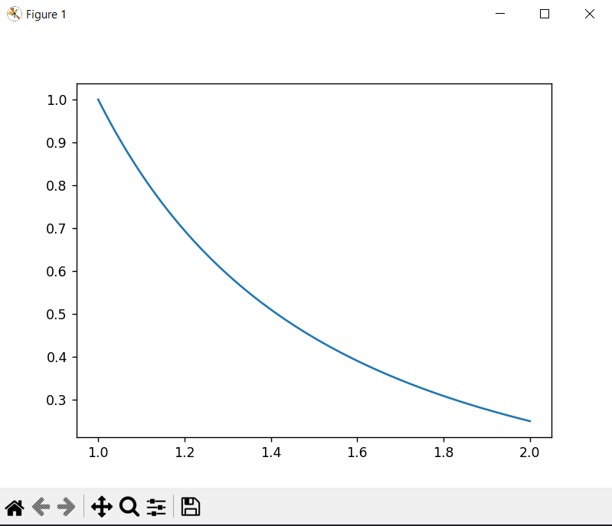

При h = 0.01

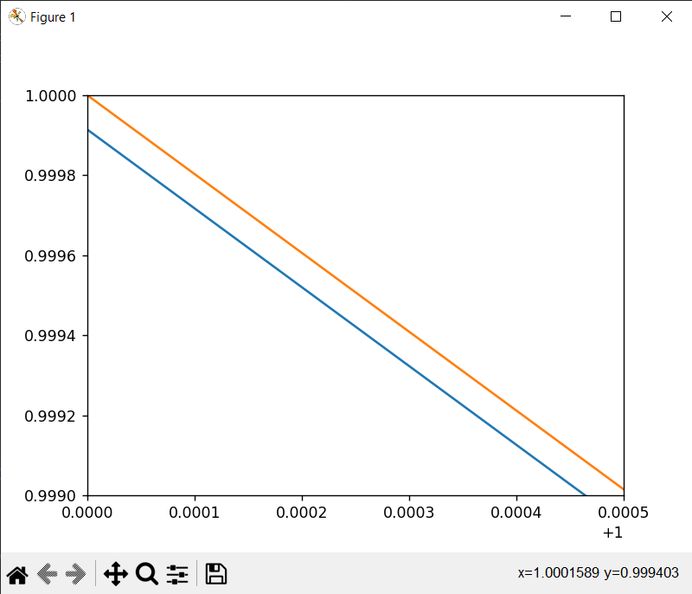

При h = 0.02

